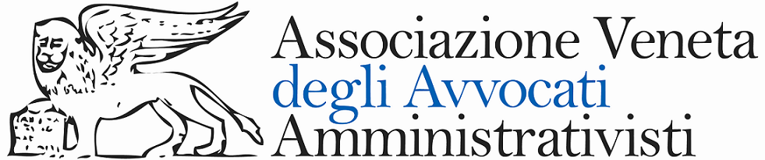

Coordinamento scientifico:
alessandro.calegari@unipd.it

Segreteria organizzativa:
tel. 049 7801831 – fax 0497811713
email: info@lexpd.net

È stato richiesto l’accreditamento all’Ordine degli Avvocati di Belluno ai fini dell’assolvimento degli obblighi formativi

COMUNE DI CORTINA D’AMPEZZO

ASSOCIAZIONE VENETA DEGLI
AVVOCATI AMMINISTRATIVISTI

Convegno di studi

Le trasformazioni illecite del territorio
nella giurisprudenza amministrativa, penale, costituzionale e comunitaria

10 e 11 luglio 2015
Cortina d'Ampezzo

Cinema Eden

In molte occasioni il Convegno organizzato annualmente a Cortina d’Ampezzo dall’Associazione Veneta degli Avvocati Amministrativisti si è occupato di ambiente, di edilizia e di urbanistica. Mai, tuttavia, esso è stato specificamente dedicato all’approfondimento degli aspetti riguardanti il trattamento sanzionatorio dei comportamenti illeciti, di privati e pubblici ufficiali, correlati all’uso dei suoli. Mai, inoltre, il Convegno è stato aperto ad un confronto diretto e sostanzialmente paritario tra le esperienze degli amministrativisti e dei penalisti.
Per colmare questa lacuna, viene quest’anno proposto un programma interdisciplinare, incentrato soprattutto sui diversi orientamenti assunti dalla giurisprudenza penale e amministrativa in tema di utilizzo illecito del territorio, ma con spunti di riflessione estesi anche al diritto costituzionale (con specifico riguardo alle interferenze del diritto regionale sull’applicazione delle norme penali) e al diritto comunitario (in relazione all’orientamento della Corte di giustizia sulla responsabilità del proprietario in presenza di illeciti ambientali). Si è inteso, infatti, includere nella trattazione ogni possibile forma di illecito uso del territorio, spaziando da quelle di carattere più strettamente edilizio, a quelle di carattere urbanistico e ambientale, senza trascurare quei comportamenti illeciti che solo indirettamente si traducono in una minaccia per il territorio, ma che integrano innanzi tutto la violazione delle regole di condotta dei soggetti che rivestono ruoli istituzionali e che del loro ruolo possono essere indotti ad abusare.
Il principale filo conduttore del Convegno è, comunque, rappresentato dal confronto tra regimi sanzionatori diversi e dal modo in cui la pubblica amministrazione, da un lato, e il giudice penale e quello amministrativo, dall’altro, possano giungere, nell’esercizio delle rispettive competenze e utilizzando i diversi poteri ad essi attribuiti dalla legge, a qualificare e sanzionare i medesimi fatti, pervenendo talvolta a conclusioni discordanti, che possono alimentare l’incertezza degli operatori e il disorientamento dei cittadini.
Si è ritenuto che un ampio confronto, come quello proposto, potesse aiutare a comprendere meglio i rispettivi punti di vista e fornire un contributo dialettico al superamento di dogmi e preconcetti legati alla settorialità dell’approccio tradizionale.

Venerdì 10 luglio 2015, ore 16.00

Presiede e introduce il Prof. Avv. Paolo Stella Richter
(Università LUISS, Presidente A.I.D.U.)

Saluti delle Autorità e del Presidente dell’Ass. Veneta degli Avvocati Amministrativisti, avv. Stefano Bigolaro

Poteri di autotutela della pubblica amministrazione e illeciti edilizi
Prof. Avv. Maria Alessandra Sandulli (Università di Roma Tre, Presidente A.I.P.D.A.)

Accordi pubblico-privati in materia urbanistica e condotte penalmente rilevanti
Prof. Avv. Enrico Ambrosetti (Università di Padova)

Le interferenze tra la legislazione delle Regioni e l'"ordinamento penale" riservato allo Stato
Prof. Andrea Ambrosi (Università di Padova)

L’accertamento dell’illecito urbanistico edilizio nel giudicato penale e amministrativo
Prof. Avv. Fabio Francario (Università di Siena)

Sabato 11 luglio 2015, ore 9.15

Presiede il Pres. Angelo De Zotti
(Presidente del T.A.R. Lombardia)

La disapplicazione degli atti amministrativi illegittimi da parte del giudice ordinario e di quello amministrativo, con particolare riguardo ai titoli edilizi e agli atti di pianificazione urbanistica
Cons. Francesco Gambato Spisani (T.A.R. Brescia)

La lottizzazione abusiva
Dott. Marco Formentin (Tribunale di Milano)

Gli interventi abusivi nel testo unico dell’edilizia
Avv. Claudio Avesani (Foro di Verona)

Le responsabilità in materia ambientale nella più recente legislazione e giurisprudenza nazionali e comunitarie
Prof. Avv. Bruno Barel (Università di Padova)

Il trattamento sanzionatorio delle trasformazioni illecite del territorio commesse in zona vincolata
Avv. Franco Zambelli (Foro di Venezia, Segretario U.N.A.A.)

Conclusioni
Prof. Avv. Paolo Stella Richter

